# HTML: tabelas e formulários

Tabelas são estruturas contendo linhas e colunas onde se consegue organizar informações dentro de uma página HTML.

No vídeo a seguir será abordado sobre a estrutura de uma tabela e os parâmetros relacionados a ela. Além disso, você aprenderá como inserir um cabeçalho e um rodapé em uma tabela.

As tabelas são constituídas de várias tags

<table>

<tr> (linha)

<td> (célula) aqui coloca o conteúdo

</td>

</tr>

</table>

ex.:

<table>

<tr>

<td> célula 1</td>

<td> célula 2</td>

</tr>

<tr>

<td> célula 3</td>

<td>celula 4</td>

</table>

* parâmeros:

coloca dentro de <td>

1. colspan: para quando eu quiser transformar duas colunas em uma só linha

Ex.:

<tr>

<td colspan="2">linha 3</td>

</tr>

1. rowspan: juntar duas células em uma, (junta com a linha de baixo

muitas cairam em desuso com o HTML5, o resto tá tudo no CSS

Tabla completa:

<table>

<thead> // cabeçalho

<tr> //cabeçao pra diferenciar

<th>Mês</th>

<th>valor</th>

</tr>

</thead>

<tfoot> // final da tabela, mesmo assim posso colocar aqui

<tr>

<td>Total</td>

<td>R$ 180</td>

</tr>

</tfoot>

<tbody> //corpo da tabela

<tr>

<td>janeiro</td>

<td>R$ 100</td>

</tr>

<tr>

<td>Fevereiro</td>

<td>R$ 80</td>

</tr>

</tbody>

</table>

## 1.1.1 Exemplo: tabela.html

<html>

<head>

<title>Tabela</title>

</head>

<body>

<header><h1>Curso de HTML</h1></header>

<nav></nav>

<section>

<table border='1'>

<tr>

<td>Coluna, Linha 1</td>

<td rowspan="2">Coluna 2</td>

</tr>

<tr>

<td>Coluna 1, Linha 2</td>

</tr>

<tr>

<td colspan="2">Linha 3</td>

</tr>

</table>

</section>

<footer></footer>

</body>

</html>

### Exercício 1: Contatos telefônicos

Exercício 1: Construa uma página HTML que apresente uma tabela representando seus contatos telefônicos (nome e telefone)

### Exercício 1: Contatos telefônicos

#### Gabarito do Exercício 1

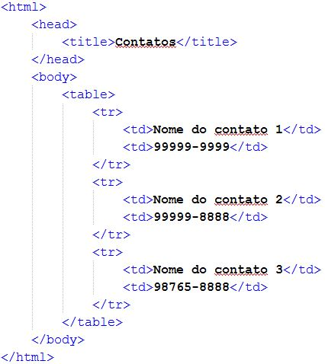

### Exercício 2: Site favorito

Exercício 2: Atualmente, existem vários sites que exibem a temperatura atual e previsão do tempo. Construa uma página HTML que exiba a tabela abaixo, onde ao clicar no nome da cidade, o usuário seja encaminhado a um site com os dados da previsão do tempo para a determinada cidade.

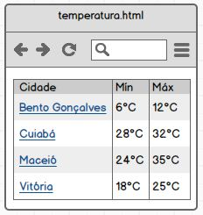

### 

#### Gabarito do Exercício 2

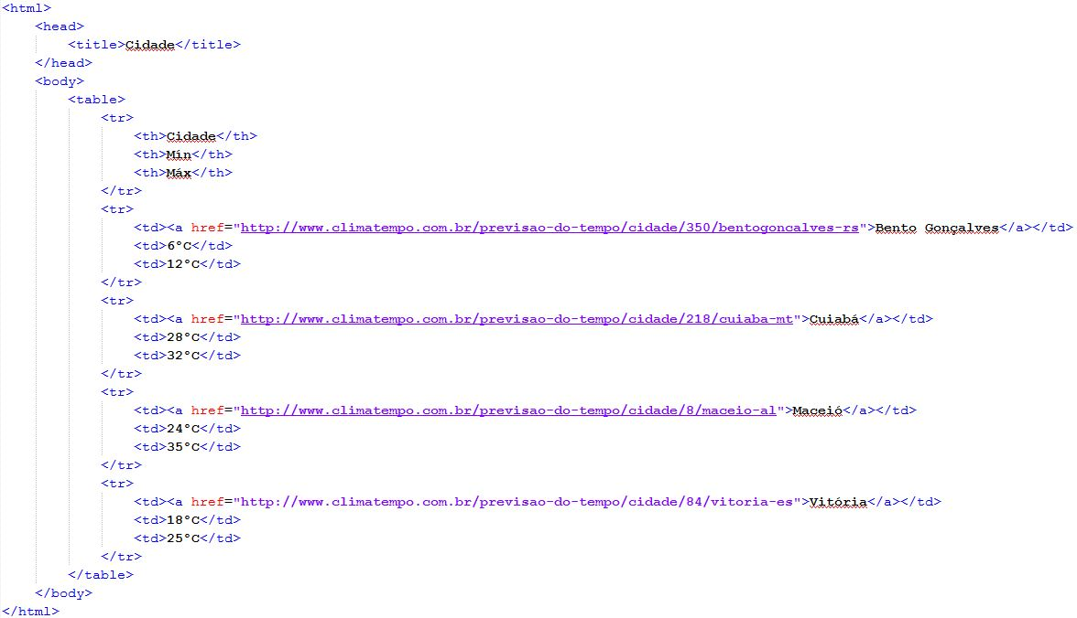

## 2.1. Introdução - Formulários

Servem para colocar espaço de busca, login e senha, e formulário de cadastro no site…

para colocar o formulário usa <form (as informações que quero no form tem que vir aqui dentro)></form>

precisamos de dois atributos:

action: diz pra onde vai as infomações…

method: como vai ser a forma de envio.. exintem dois tips: “post” e “get”

“get”: é enviado através do navegador (os dados ficam expostos para todo mundo)

“post”: é enviado direto pela rede para a página php, ou seja, esconde os dados e é mais seguro

Ex.:

<form action=”recebe_forms.php” method=”post”>

…

</forms>

OBs.: as informações vão para uma pagina do servidor: php, asp, jsp codefusion,

* parâmetros:
* action: para onde vai os dados
* method: tipo de envio desses dados
* autocomplete: autocompletar os dados e permitir que os navegadores salvem esses dados
* enctype:envio de arquivos
* name: dar nome para formulário
* novalidate: não validar nenhum informação
* target: dizer se o formulário deve ficar no mesmo navegador ou se vai mandar pra uma nova janela do navegador

## 2.2. Campos de Texto

A tag <form ….> </form> sempre tem que estar presente

para colocar um campo de texto, tem que usar o comando input(entrada), e dizer o tipo de entrada que queremos, nesse caso é o texto (text).

Ex.:

<form method="post" action="recebe.php">

Nome: <input type="text"><br>

Email: <input type="text">

</form>

* parâmetros para o <input>:
* autocomplete: autocompletar
* autofocus: dar foco para um campo específico
* disabled: desabilitado
* max: (máximo) número que vai ser informado
* maxlenght: largura do campo, quantos caracteres
* min, (mínimo) número que vai ser informado
* name: nome
* pattern, padrão de elementos que espera-se ser digitado (Ex.: CPF)
* placeholder, : informação que vou inserir dentro do campo
* readonly: apenas leitura (não permite que seja modificado. è parecido com o disabled mas não fica cinza)
* required: obrigatório ou opcional
* size: largura em px ou porcentagem %
* type: tipo
* value: valor

Ex:

<form method="post" action="#">

Nome completo ou Nome Social: <input type="text" name="Nome" placeholder="Informe o seu nome" required><br>

CPF: <input type="text" name="cpf" placeholder="___.___.___-__" maxlength="14" pattern="[ 0 - 9 ] {3} \. [ 0 - 9 ] {3} \. [ 0 - 9 ] {3} - [ 0 - 9 ] {2}"><br>

Email: <input type="text" placeholder="Informe seu e-mail">

</form>

OBS.: para conseguir validar o padrão de CPF, datas, etc.. precisa escrever o código como uma expressão regular, o site regxpal.com ajuda a escrever essa expressão regular

## Campos de Senha:

ex:

<form method="post" action="#">

Nome: <input type="text" name="Nome" placeholder="Informe seu nome"><br>

Senha: <input type="password" name="senha">

</form>

## Textarea:

permite que coloque textos mais compridos. Serve para descrição, endereço, escrever um parágrafo.. é criado a partir da tag <textarea></textarea>

<form method="post" action="#">

Título: <input type="text" name="título"><br>

Descrição: <textarea name="descricao" cols="30px" rows="8px"></textarea>

* Parâmetros:
* autofocus:
* cols: largura do campo
* disabled:
* maxlenght: tamanho máximo
* name: nome
* placeholder
* readonly
* required,
* rows: altura do campo
* wrap: quebra de linha

## 2.3. Botões

Um formulário só tem utilidade, ou seja, funciona corretamente, se tivermos um botão de submissão dos dados. Neste vídeo será abordado sobre como funcionam os botões e parâmetros que podem ser relacionados a eles.

É ele que dá o comando pra que o dados sejam enviados para a página php

Tipos:

botão simples:

<button type="button">Enviar</button>

Ex em contexto:

botão de submissão:

<button type="submit">Login</button>

* parâmetros:
* autofocus,
* disabled,
* name,
* value
* type: button (botão simples, p/ clicar, ação de verificação), reset (limpar a página e dar a opção de preencher novamente), submit (para submeter os dados a uma página php)
* o botão submit tem parâmetros próprios:
* formaction: qual vai ser a página que vai receber o formulário
* formmethod, identificar o método
* formnovalidate: o fomulário não vai ser validado
* formtarget : qual vai ser o alvo, se vai ser aberto uma nova página ou se vai continuar na mesma página..

## 2.4. Rótulos e Agrupamento de campos

Dentro dos formulários é possível inserir elementos que vão além dos próprios campos. No vídeo a seguir será abordado como inserir rótulos e como delimitar o conjunto de campos que pertencem a um domínio comum, ou seja, que são do mesmo tipo/categoria.

Os rótulos ajudam a definir o que o programador está esperando que o usuário preencha no formulário.. como por exemplo o gênero, a pessoa pode marcar gênero feminino, masculino, outro…

o rótulo é definido através da tag <label></label>

para criar espaços para marcar (ex. gênero):

Ex:

<form action="post">

<label for="homem">Homem</label>

<input type="radio" name="Gênero" id="homem" value="homem"><br>

<label for="mulher">Mulher</label>

<input type="radio" name="Gênero" id="mulher" value="mulher"><br>

<label for="não-binário">Não-Binário</label>

<input type="radio" name="Gênero" id="não-binário" value="não binário">

</form>

Formulários mais complexos:

<form method="post" action="#">

<label for="endereco">Endereço:</label>

<textarea id="endereco" name="endereco">Av. Brasil, 12 - Cidade...</textarea>

<!-- o id serve para que o cursor apreça no textarea quando a pessoa clicar no rótulo endereço-->

</form>

## Fieldset

serve para delimitar um conjunto de campos que pertencem a domínios comuns..Ex.; dados pessoais são nome, endereço, cpf....; endereço: rua, bairro, complemento, numero, cep..

é definido pela tag <fieldset><legend>Nome do conjunto de campos</legend></fieldset>

ex:

<form method="post" action="#">

<fieldset>

<legend>Dados Pessoais</legend>

Nome completo/Nome Social: <input type="text" name="Nome" placeholder="Informe o seu nome" required><br>

Email: <input type="text" placeholder="Informe seu e-mail">

</fieldset>

</form>

## 2.5. Campos de Seleção

Dentro do HTML é possível criar um conjunto de opções a serem selecionadas por meio de checkboxs, radios e selects. Assista ao vídeo até 13:45 e descubra como utilizar esses conjuntos e seus devidos parâmetros.

Checkbox:

adiciona opção de múltipla escolha, pode escolher mais de uma opção (fica com um quadradinho)

cada checkbox tem um nome de variável diferente e tem que dar um valor para esse checkbox, o valor de verdadeiro ou falso é colocado como 1 ou 0

Ex.:

<form method="post" action="recebe.php">Quais cursos você fará?<br>

<input type="checkbox" **name="html"** v**alue="1"**>HTML<br>

<input type="checkbox" **name="css" value="1**">CSS<br>

<input type="checkbox" **name="javascript" value="1">**Javascript<br>

</form>

Radio:

adiciona opção de múltipla escolha, só pode escolher uma (fica com um círculo)

cada checkbox tem um nome de variável diferente e tem que dar um valor para esse checkbox, o valor de verdadeiro ou falso é colocado como 1 ou 0. Nesse caso o nome é o mesmo..e o valor pode ser diferente..

Ex.:

<form method="post" action="recebe.php">Qual curso você já fez?<br>

<input type="radio" **name="curso"** **value="html**">HTML<br>

<input type="radio" **name="curso"** **value="css**">CSS<br>

<input type="radio" **name="curso"** **value="javascript"**>Javascript<br>

<!--adiciona espaços p/ escolher apenas uma opção-->

</form>

* parâmetros:

<input type= "chekbox / radio">

* checked: para ficar pré selecionado quando a página carragar

ex:

<input type="checkbox" name="celular" value="sim" checked>Celular<br>

nesse caso, a opção Celular vai vir pré selecionada…

Select:

permite escolher dentre vários opções. Ex.: estados do Brasil..

precisa de 2 tags <select name=”nome do tipo de informação”><option value=”nome da opção”></option></select>

ex.:

<form method="post" action="#">

Qual curso você fará em seguida?

<select name="curso">

<option value="html">HTML</option>

<option value="css">CSS</option>

<option value="javascript"></option>

</select>

</form>

* parametros para o <select>:
* autofocus: foco
* disabled: desabilitar
* multiple: permite que mais uma opção seja selecionada
* name: nome
* required: obrigatório ou opcional
* size: tamanho
* parametros para o <option>:
* disabled: desabilitar a opção
* label: rótulo
* selected: pré selecionado
* value: valor que vai ser enviado para a página de destino

## 2.6. Novos Campos

O HTML5 trouxe novas opções de campos de entrada de dados em formulários. No vídeo a seguir serão abordados os principais: e-mail, data, escala, cor e lista.

Email: adiciona um campo de email e verifica e o que foi digitado é realmente um email válido, ou seja, se tem @ e se termina em .com

ex:

<form method="post" action="recebe.php">

Email:<input type="email" name="email"><br>

</form>

Data: adiciona um campo para selecionar uma data no calendário

ex:

<form method="post" action="recebe.php">

Data:<input type="date" name="data"><br>

</form>

Escala: adiciona uma barra de intensidade, onde você pode alterar (como se forre uma barra de volume)

ex:

<form method="post" action="recebe.php">

Escala:<input type="range" name="faixa"><br>

</form>

Cor: adiciona um campo para escolher a cor dentro de uma paleta de cores e permite que você escolha o tipo de entrada da cor (RGB, Hexadecimal, HSL)

ex:

<form method="post" action="recebe.php">

Cor:<input type="color" name="cor"><br>

</form>

Lista: é uma junção do <input type=”text”> com o menu de seleção. Conforme você digita ele já pré seleciona a opção que você digitou. é adicionada através das tags <input list=”assunto da lista” name=”nome da lista”><datalist id=”assunto da lista”><option value=”opção a ser marcada”></datalist>

ex:

<form method="post" action="recebe.php">

Lista: <input list="cursos" name="curso">

<datalist id="cursos">

<option value="HTML">

<option value="CSS">

<option value="Javascript">

</datalist>

</form>

## 2.7. Outros Campos

O input possui algumas opções adicionais de colocação de campos no formulário além das trabalhadas. Nesse vídeo será trabalhado o campo oculto e de arquivo.

## Campo Oculto:

para colocar um formulário oculto que não vai aparecer no site

<form method="post" action="recebe.php">

<input type="hidden" name="id" value="123"> <!--adiciona um campo oculto-->

</form>

## Arquivo:

enviar por meio de upload um arquivo da máquina do usuário para o site.. só consegue enviar os arquivos se o tipo de formulário for “post” se for “get” não envia.

Ex:

<form method="post" action="recebe.php" enctype="multipart/form-data">

<input type="file" name="arquivo">

</form>

* parâmetros:
* accept: aceito
* alt: dado alternativo

## 